1 Reprodução Assexuada

William Harvey, eminente fisiologista do século XVII, publicou em 1651 um tratado sobre reprodução, afirmando que omne vivum ex ovo – toda a vida provém de um ovo. Apesar do valor deste aforismo, não comporta em si a realidade biológica.

É um dado adquirido que a vida dissemina-se por reprodução de seres preexistentes. Podemos definir reprodução como o mecanismo pelo qual o(s) organismo(s) origina(m) outros idênticos ou semelhantes, o que não se limita à fusão de um espermatozóide com um óvulo. São muitas as espécies cujos indivíduos conseguem gerar outros por bipartição, fragmentação, gemulação ou esporulação, fenómenos assentes na mitose.

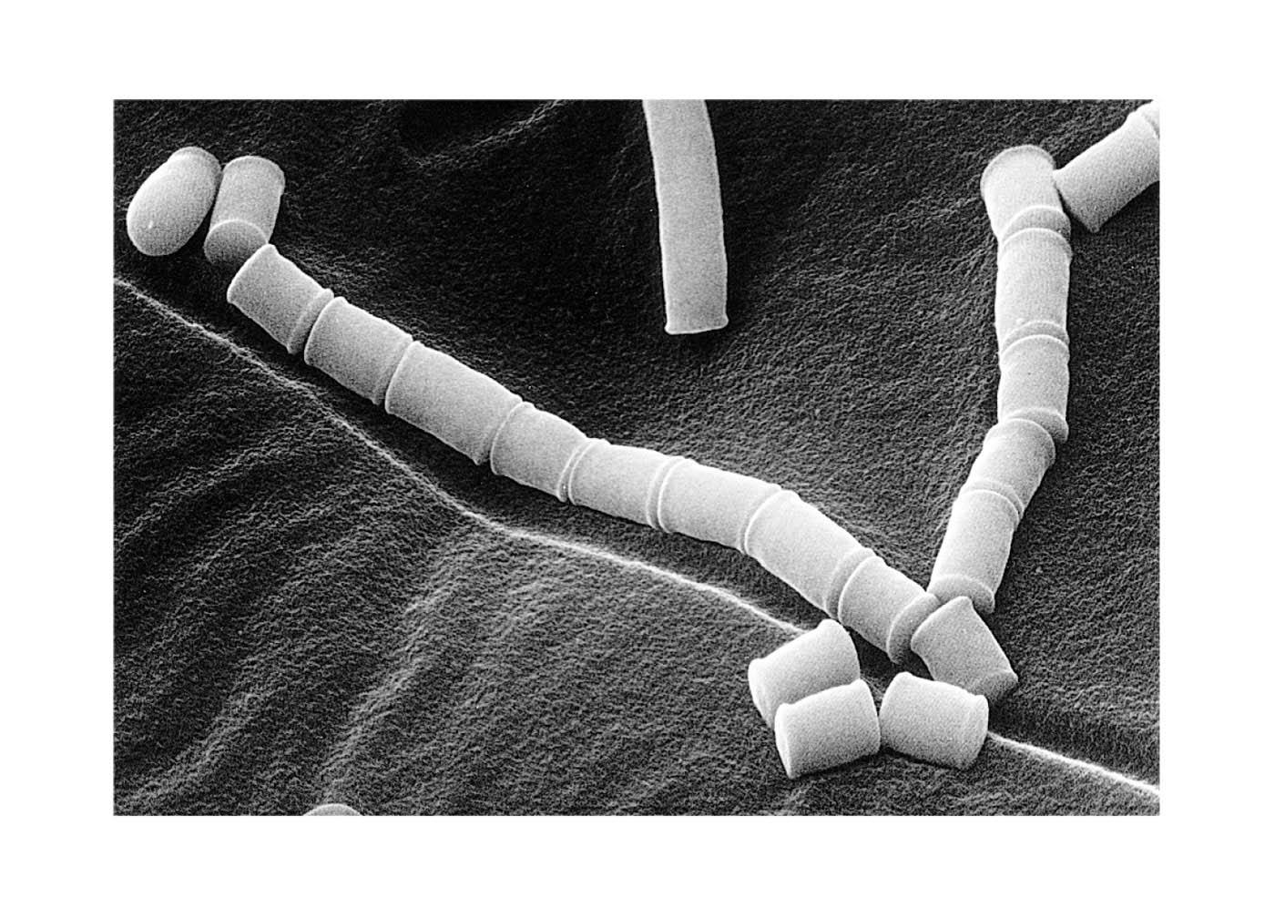

Figura 1.1- Esporos produzidos assexuadamente por um fungo. Cada esporo contém um núcleo resultante de divisão mitótica, por isso idêntico ao da célula parental.

Falamos da reprodução assexuada, com a qual se formam novos indivíduos geneticamente idênticos ao (único) progenitor, logo sem a combinação de células distintas.
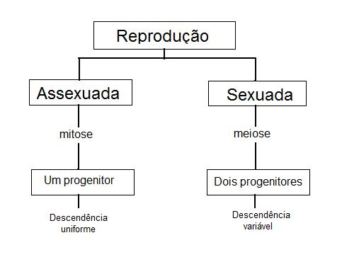

Realize uma pesquisa documental sobre os grupos de seres vivos que manifestam este tipo de reprodução; estará relacionado com as características e habitat desses organismos?

1.1 Estratégias de reprodução assexuada

Ainda que na base esteja o mesmo processo – a mitose –, as formas de reprodução assexuada diferem quanto a certos aspectos, como o número e a dimensão inicial das células-filhas. Vejamos os diferentes casos.

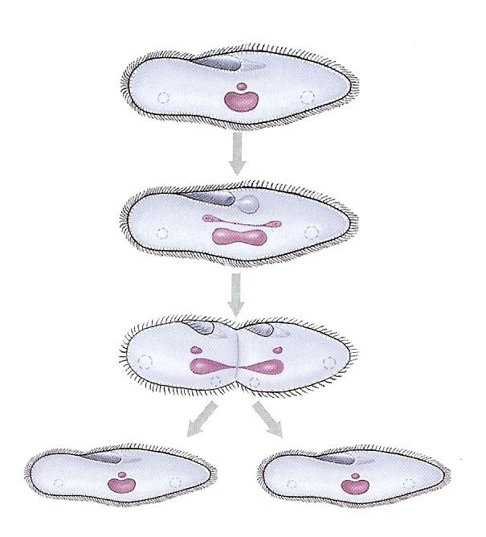
Bipartição

Comum nas bactérias e protozoários, esta estratégia caracteriza-se pela formação de duas células/organismos iguais à/ao parental, que se divide mitoti-camente.

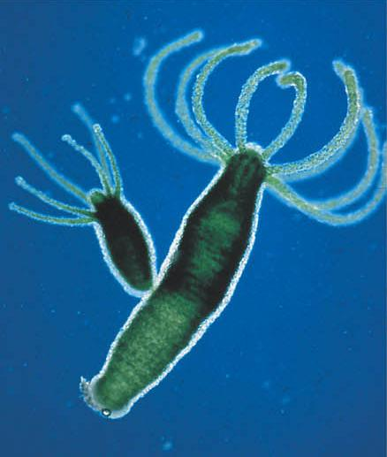

Gemulação

Na divisão desigual de uma célula ou de um indivíduo pluricelular consiste a gemulação. Em animais simples como as hidras podem surgir, por divisão mitótica, pequenas excrescências celulares que, após um desenvol-vimento inicial, geram miniaturas do ser original; estas réplicas acabam por se separar, crescerem e estabele-cerem-se como indivíduos autónomos.
Nas leveduras (fungos unicelulares), a gemulação ocorre na forma de uma pequena dilatação marginal, que se separará como célula independente de dimensões inferiores às da célula-mãe.

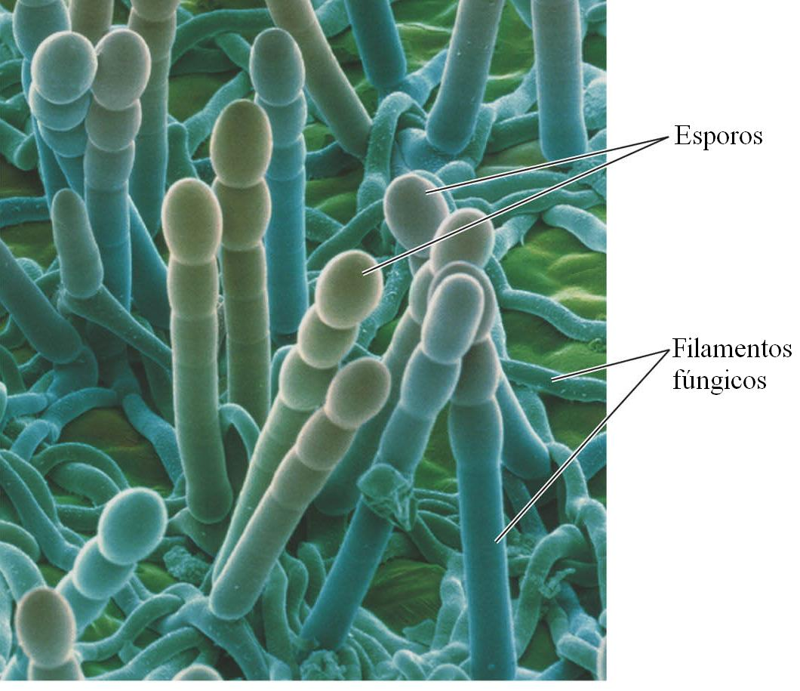
Esporulação

Traduz-se na formação de células reprodutoras especializadas – os esporos – , geneticamente idênticas às parentais, de cuja germinação surgem indivíduos completos. Fungos e bactérias contam-se entre os organismos produtores de esporos.

Fragmentação

Certos organismos multicelulares, como as anémonas, a planária e a alga espirogira, dividem-se em dois ou mais fragmentos capazes de regenerar – por mitose, crescimento e diferenciação – um indivíduo completo.

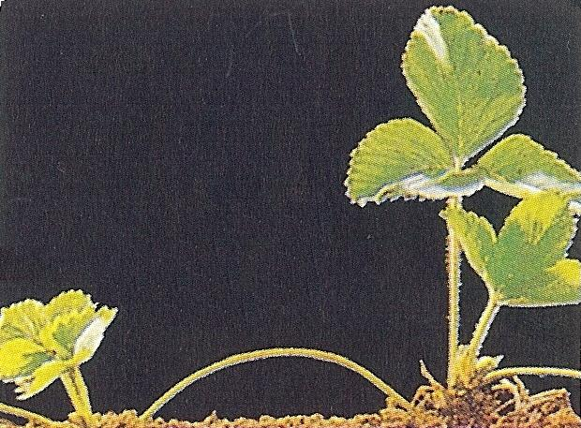
Multiplicação vegetativa

Neste mecanismo ocorrem sucessivas divisões celulares que suportam a diferenciação de um novo indivíduo a partir de um tecido (gomo) ou porção destacada do ser original. Pos-sível nas plantas.

Actividade intelectual
Compare as estratégias de reprodução assexuada completando a tabela.

Estratégias | Características fundamentais
Gemulação | A
B | Divisão de um indivíduo em dois, com dimensões semelhantes.
Multiplicação vegetativa | C
D | Formação e libertação de células especiais, de que se desenvolvem novos indivíduos.
Fragmentação | E

Existe ainda um fenómeno reprodutor que, envolvendo um tipo de células sexuais, produz descendentes geneticamente iguais, ou quase, aos respectivos progenitores. Trata-se da partenogénese. Nesta, desenvolve-se um embrião a partir de um óvulo não fecundado; também pode ocorrer com um óvulo penetrado por um espermatozóide, mas no qual falhou a fusão dos núcleos feminino e masculino.
Teoricamente, qualquer descen-dente de partenogénese será de um determinado género (mas-culino/feminino). Qual?
Este tipo de reprodução assexuada é conhecida em artrópodes, peixes, anfíbios e répteis como estratégia pré-programada. Nos mamíferos é um fenómeno raríssimo e acidental, sendo o descendente sempre do sexo feminino. Tal não se verifica em animais mais simples, como abelhas e vespas, em que os machos se desenvolvem de óvulos e as fêmeas de ovos (produto da fecundação).

Um elevado número de espécies de seres vivos investe na reprodução assexuada. Que vantagens significativas lhe estarão associadas?

Com a descrição das diferentes estratégias, duas vantagens da reprodução assexuada emergem de imediato:
- É um mecanismo relativamente simples, baseado na divisão celular;
- Produz descendência rapidamente.

Duas outras vantagens, menos evidentes, são o menor consumo de recursos, materiais e sobretudo energéticos, e a possibilidade de qualquer indivíduo dessas espécies ser “pai”. Conjuntamente, todas estas potencialidades traduzem-se numa população numerosa (num meio de cultura laboratorial, ao fim de 10 horas, teremos mais de 1 milhão de indivíduos gerados a partir de uma única bactéria…). Será a rápida geração de indivíduos um factor determinante no sucesso ecológico das espécies? É consensual que contrabalança momentos ou fases de elevada mortalidade e que favorece a colonização de vastos ambientes. Mas o que dizer do impacto adaptativo em meios “sobrelotados”, com intensa competição? Ou num habitat que sofreu uma dramática alteração, por exemplo, um notório aumento da temperatura?
Considerando o factor tempo (longo prazo), o que será mais vantajoso para uma espécie, a uniformidade ou a variabilidade da descendência?

Num ambiente instável e marcadamente selectivo (“apenas determinadas características – um metabolismo mais lento, raízes mais compridas, pêlo mais curto, … - permitirão a sobrevivência numa nova situação ambiental”), uma vincada identidade colectiva é uma limitação de relevo; se todos iguais, o que afectar severa-mente um indivíduo afectará os restantes, e o destino provável é a extinção.
Ainda que potencialmente desvantajosa para as espécies que a manifestam, a clonagem (formação de organismos geneticamente idênticos – clones) tem sido promovida pelo Homem, e o caso mais flagrante é o da propagação vegetativa de plantas.
Achados arqueológicos sugerem que, há cerca de 15.000 anos, algumas comunidades de caçadores-recolectores terão começado a cultivar certas plantas, concretamente a batateira, a bananeira, o inhame, a cana-de-açúcar, a oliveira, a figueira e a videira. Pensa-se que esta escolha se deveu à facilidade de multiplicar estas espécies plantando no solo porções radiculares ou caulinares, ou seja, de as propagar por simples divisão.
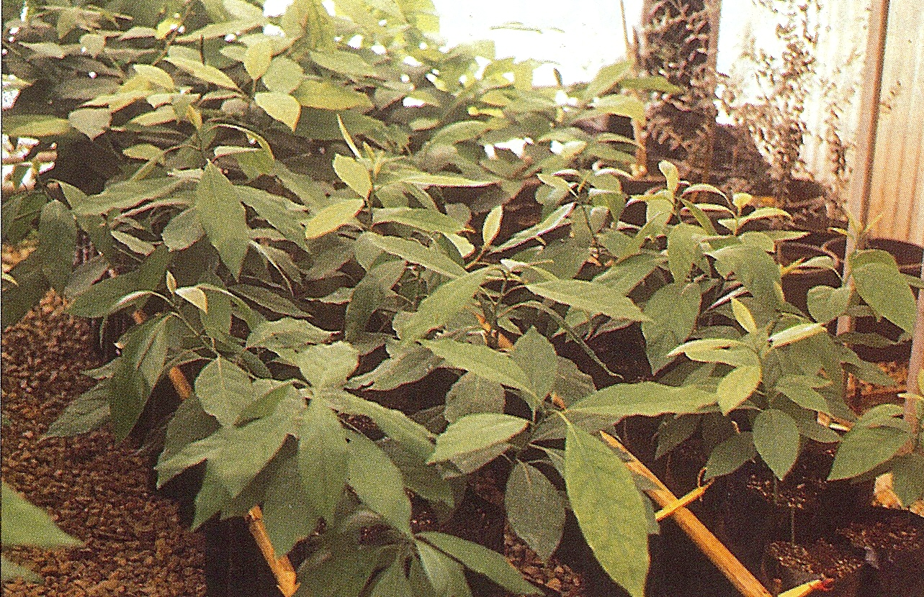

Figura 1.2- Espécimes jovens obtidos por multiplicação vegetativa de uma planta com as características desejadas. Geneticamente iguais, estas plantas prosseguirão o crescimento num campo de cultivo.
Os métodos de propagação vegetativa das plantas aproveitam-se da capacidade de reprodução assexuada destes organismos, em parte reflexo de uma propriedade interessante das células vegetais adultas, a totipotência: capacidade – sob dadas condições – de uma célula já especializada multiplicar-se e diferenciar-se noutros tecidos.
Se no passado a propagação vegetativa era concretizada com a plantação no solo de fragmentos das plantas com determinadas características, hoje é a micropropagação que se impõe, definida como a multiplicação e posterior diferenciação em laboratório de células ou tecidos somáticos seleccionados.
O suporte material da micropropagação é a cultura in vitro. O ponto de partida é a extracção de algumas células parenquimatosas ou de uma porção de tecido (explante) da planta-dadora. Dado ser totipotente, a colocação do material biológico num meio gelatinoso apropriado (nutrientes; hormonas) resulta numa intensa divisão celular mitótica e consequente formação de uma massa celular amorfa e indiferenciada – o tecido caloso. A modificação do teor hormonal do meio de cultura conduz à diferenciação da raiz, caule e folhas, regenerando-se uma plântula completa – um clone –, que será então transferida para o solo.
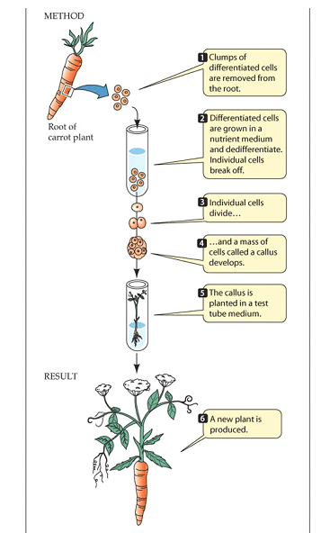

Figura 1.3- Clonagem laboratorial de plantas.

1- Que processos celulares estão na base da micropropagação?
2- Enuncie duas das vantagens óbvias deste método relativamente à cultura no campo.

A clonagem de animais complexos também é tecnicamente possível, realizada com sucesso pela primeira vez em 1996, ano de nascimento da famosa ovelha Dolly. A figura que se segue sintetiza o procedimento de clonagem de mamíferos.

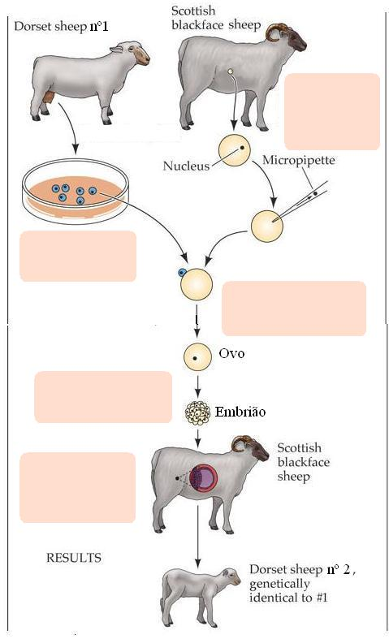

Figura 1.4- O procedimento esquematizado produziu o primeiro clone mamífero artificial; a Natureza também gera ocasionalmente clones (os gémeos verdadeiros).

Desde essa data outros mamíferos têm sido clonados, como ratos, gatos e cabras. Uma questão importante se levanta: será legítimo?...

Para reflectir…
Há milhares de anos que o Homem explora os processos de reprodução assexuada dos seres vivos com fins económicos. Começando com as plantas, estendeu essa prática aos microrganismos para a síntese em larga escala de substâncias com interesse terapêutico, como a insulina humana.
No âmbito animal, a clonagem de mamíferos não tem visado apenas a obtenção de indivíduos com características naturais melhoradas, também com propriedades artificiais; ovelhas cujo leite contém α-1-antitripsina (usada no tratamento da fibrose cística) e porcos resistentes a certas doenças são dois exemplos reportados pela comunidade científica. Qual é o “reverso da medalha”? Menciono os principais:
- Muitos dos clones nascidos apresentam deformações, morrendo precocemente;
- Progressiva uniformização das características do gado;
- Controvérsia moral inerente à manipulação de seres vivos.
Cabe ao leitor balançar vantagens e problemas e, caso penda para o lado negativo, exercer uma cidadania activa substanciando os comportamentos que considere adequados. Um deles será tornar pública a sua opinião, podendo criar, com colegas e professores, um fórum de discussão na escola ou um blog na WWW.

